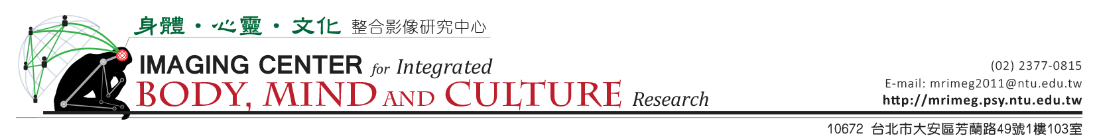
臺灣大學Elekta Neuromag® TRIUX MEG使用管理辦法
(試營運期間專用)
2015.10.01修正草案
前言
為使國內人文與社會科學之學術研究能與國際趨勢同步，科技部人文及社會科學研究發展司遂規劃建置磁振造影儀（Magnetic Resonance Imaging, 簡稱MRI ）與腦磁圖（Magnetoencephalography, 簡稱MEG）等儀器及量測心智活動的相關週邊設備，以充實國內人文與社會科學相關研究所需之儀器設備，豐富國內人文與社會科學之研究內涵。
本中心的MEG運作組將由王立民教授所組成的工程團隊負責，包含技術團隊與支援人員，負責儀器維護與升級，技術團隊將由相關領域師生組成。本中心將另置研究推廣組與使用服務組。研究推廣小組成員主為人文社會科學中會使用MRI或MEG的學者，負責規劃教育訓練，推動學術研究，提供研究諮詢。使用服務組主要任務為訂定制度(含儀器維護之標準作業程序(SOP)，管理程序，使用獲准標準、檢查倫理委員會核准文件等)，建議儀器更新方向，建立應變流程，監督各項事務執行與儀器運作狀況。
為充分利用MEG儀器資源，有效提供校內外使用服務，特制訂本辦法，並於試營運階段展開試行運作，以期建立制度，收集意見並據以改進，使儀器運作制度與服務品質能於正式營運時臻於盡善。
- 儀器設備
- Elekta Neuromag® TRIUX MEG 腦磁圖
主要配件：
- ELEKTA MEG-compatible adult chair
- ELEKTA MEG-compatible mobile bed
- ELEKTA MEG-compatible infant chair
- ELEKTA Head position indicator coils
- Polhemus Fastrak Optic 3D localizer
- ELEKTA MEG-compatible 64 Channel EEG cap(adult & children)
- 實驗刺激軟體系統
- Matlab
- E-Prime 2.0 standard
- Presentation 17.2 standard
- 生理刺激系統
- 視覺刺激設備
- Panasonic PT-DS12K DLP projectors
- Elekta MEG-compatible projection screens
- 聽覺刺激設備
- Carefusion TIP-300 MEG-compatible earphones
- Panphonics SSHP 60x60 MEG-compatible loudspeakers紙喇叭
- Digitlimer Ltd DS7A MEG-compatible 體感電刺激設備
- 生理與動作回授系統
- ELEKTA MEG-compatible 反應按鍵
- SensoMotoric Instruments iView X MEG eye tracker視覺偵測設備
- ELEKTA MEG-Compatible bioamplifier(EOG, EMG, ECG)
- 其他週邊設備
- MagPro R100 rTMS
- Sennheiser MO2000CU MEG-compatible optical microphone
- PR-655輝度計
- 資料處理與儲存設施
- Cambridge MEG-compatible prescription glasses
- 行為實驗室2間
- 會議室空間
- 服務項目
- 腦磁圖
- 腦電圖
- 申請服務辦法
  - 使用申請—申請單位依使用目的填寫使用申請書並通過儀器使用申請。
  - 儀器預約—依中心規定使用線上預約系統預約實驗時段。
  - 實驗完成—與中心人員確認該次實驗時數並記錄。
  - 詳細預約規定請參閱中心網頁預約使用辦法細則。
- 實驗規範
  - 為共同維護實驗室環境整潔及儀器設備使用壽命，並能有效管理實驗室安全及系統資料，所有人員皆須遵守實驗室各項規範，包括門禁安全規定、器材歸位、資料存取紀錄方式、飲食限制區域、垃圾處理流程等等。
  - 進入實驗室後，請於入口處更換室內拖鞋，並將室外鞋放入鞋櫃內。
  - 本中心所有設備僅限於本中心實驗室內使用，不提供外借服務。
  - 未經操作員許可，實驗單位不得擅自使用各項設備與電腦。
  - 因實驗室空間有限，本中心不提供設備寄放服務，中心所有實驗設備請於實驗結束後放回原位；各單位自行攜帶之實驗設備，請自行帶走。
  - 請確實依中心規定填寫各項紀錄資料，以供管理及統計之用。
  - 操作台區域一律禁止飲食，亦不得放置任何食物、飲料及茶水，請多利用後方置物櫃及公用桌。
  - 實驗室內無設置一般垃圾桶，非實驗用廢棄物請自行至大樓公用垃圾區處理。

- 收費標準
  - MEG儀器使用費請參閱中心管理辦法細則，如有科技部貴儀使用額度則只需付10%現金，其餘90%費用由科技部貴儀額度支付。
  - 週邊相關儀器設備收費明細請參閱中心管理辦法細則，使用單位需全額現金支付以用作本中心設備維護費用，不適用科技部貴儀額度補助。
- 資料存取方式
  - 實驗結束後，中心人員會於當天將該筆實驗資料由實驗用主機上傳至區網NAS主機中各單位所屬FTP資料夾，做完實驗後，請於3F電腦區自行連上FTP網站後使用帳號密碼登入下載。
  - 下載後之資料格式為.fif，可用電腦內Elekta Neuromag原廠軟體 MaxFilter進行前處理，處理後得到_sss.fif，往後分析資料可自由選擇.fif或是_sss.fif。詳情請參照附件軟體使用SOP。
  - 為維護系統安全及避免影響後續實驗，中心不提供各單位使用隨身碟/硬碟/記憶卡等外接儲存裝置存取資料，亦不提供燒錄資料光碟服務。
- 聯絡人
儀器負責人 ：陳志宏教授 電話：(02) 3366-3517 e-mail：jhchen@ntu.edu.tw
儀器管理人 ：王立民教授 電話：(02) 3366-5097 e-mail：liminwang@ntu.edu.tw
中心網址 ：http://mrimeg.psy.ntu.edu.tw/ e-mail：mrimeg2011@ntu.edu.tw
聯絡電話 ：(02) 2377-0815
中心地址 ：10672台北市大安區芳蘭路49號103室
- 使用者致謝格式
使用本中心腦磁圖系統之實驗結果欲載入發表文獻時，敬請於致謝(Acknowledgement)處提及本中心。範例如下：
We thank Imaging Center for Integrated Body, Mind and Culture Research, National Taiwan University for technical and facility supports. This center is supported by the Ministry of Science and Technology.
本中心屬於科技部「心智科學腦研究推動網」一員，遵照科技部一致之立場，不會因其提供儀器服務而強制要求使用者於發表相關著作時，將本中心及其團隊成員列為共同作者，特此公告之。
- 管理委員會要點
  - 國立臺灣大學為有效運用國科會人文處補助設置之心智科學大型貴重儀器，透過系際、院際與校際密切合作，整合科學技術與人文社會領域研究資源，提升心智科學腦影像研究水準，特於理學院成立「身體、心靈與文化整合影像研究中心」（以下簡稱本中心）。
  - 本中心之任務如下：
  - 促進自然科學、人文社會、工程資訊、與生物醫學等領域之知識與技術整合，共同探討身體、心靈與文化對腦部活動歷程之影響，發展本中心之研究特色。
  - 維護本中心磁振影像儀(MRI)、腦磁波儀(MEG)等主要設備及其配屬儀器之有效運作，以服務國內相關領域學者，推動心智科學之腦影像研究。
  - 進行心智運作與腦影像之講習訓練，並配合發展教育課程，對人文社會科學及相關學術社群 推廣心智科學腦影像研究之知識與技能。
  - 提供相關學者有效儀器平台，促成合作發展有關心智造影之新理論、技術以及合適國人使用 之各項腦影像常模，提昇國內心智科學腦影像研究之水準。
  - 為制定及審核本中心之服務、研究及發展方向，並推動與其他學術單位或相關機構之合作，本中心設諮詢委員會，置委員七至九人，由院長就校內外相關領域教授遴選聘兼之，委員中學術專長屬心理、人文、社會科學等三領域學者至少應各有一人，理學院學術副院長為當然委員。委員任期三年，並得連任，召集人由理學院學術副院長擔任。諮詢委員會每學年至少召開會議一次，對中心業務提出建言，必要時召集人亦得召開臨時會議，商討中心重要事項。
  - 本中心置主任一人，綜理中心業務，由院長就本院相關領域教授遴選，經諮詢委員會同意後聘兼之，任期三年，得連任一次。
  - 本中心得置副主任一人，襄助主任推動中心業務，由中心主任就本校內相關領域副教授以上教師薦請院長聘兼之，任期同中心主任。
  - 本中心為業務需要設磁振影像儀運作、腦磁波儀運作、使用服務、研究推廣等四組，各置組長一人，由中心主任就校內相關專長領域副教授以上教師薦請院長聘兼之，任期三年，並得連任。
  - 本中心視工作需要，得置稀少性貴重儀器技術人員及一般技術人員若干名，負責儀器設備之操作、維護及結果分析，並協助相關研究工作之進行。
  - 本中心因技術諮詢、服務推動與研究發展之需要，得聘校內外學者為特約研究專家，聘期為一年，得續聘。
  - 本中心定期召開中心業務會議，由中心主任、副主任、各組組長、特約研究專家等組成；會議由中心主任召集並擔任主席，討論並議決中心業務事項。

附件一、儀器使用管理辦法細則
- 儀器使用申請流程及規定
  - 申請前準備
    - IRB/REC等倫理審查核可
    - MEG基本原理認識及安全須知訓練
    - 詳閱本中心網頁上各相關資料及規定
  - 儀器使用申請資料填寫：請依序填寫下列各項表單資料，將電子檔(請勿使用照片/圖片檔)寄至本中心信箱，表單資料皆可由本中心網頁下載，或來信向中心人員索取電子檔。
    - 儀器使用申請書—請依使用目的填寫實驗專用、教學專用。
    - 中心三樓空間使用申請書—如需使用三樓空間者，請填本申請書。
  - 請將IRB/REC等倫理審查核可證明文件及前項各表單資料寄至本中心信箱後，由中心人員確認申請資料皆完整填寫；若資料有缺漏，將回信通知申請單位修正補件。
儀器使用目的 | 於MEG室進行實驗 | 於MEG室進行教學 | 使用三樓空間
IRB/REC倫理審查核可證明 | 必備 | 若有進行實驗則須附上
儀器使用申請書(實驗/教學) | 必填 | 必填 | 免填
中心三樓空間使用申請書 | 免填 | 免填 | 必填
  - 中心人員確認申請資料備齊後，將資料彙整交由中心之執行/管理委員會審核確認；若執行上有問題，則將提出修改建議並退回申請單位修正。
  - 各單位申請資料隨到隨審，執行/管理委員會輪值組員及組長確認予以通過後，將由中心人員發予申請完成通知；或提出不予通過之理由與修正建議後退回申請單位修正。
  - 若為特殊實驗申請，將需召開執行/管理委員會討論，並請中心人員通知申請單位暫候審核(如：
自攜設備進入屏蔽屋、非上班時段之實驗、特殊實驗設計內容等)。
  - 各單位收到申請完成通知信後即可依中心規定進行實驗預約。
  - 試營運期間將以科技部人文司腦與心智推動計畫為優先。

- 實驗預約流程及規定
  - 正式預約前：
    - 請先通過儀器使用申請(流程請參考前項「一、儀器使用申請流程及規定」)。
    - 使用本中心線上系統預約前，請先確認各計畫具有足夠之貴儀額度。
  - 使用線上預約系統：
    - 各單位收到申請完成通知信後即可於本中心線上預約系統網頁申請使用者帳號。 (可由中心首頁左方”設備及服務”項目中之”MEG預約”前往預約系統頁面)
    - 送出帳號資料申請後中心人員將於當天確認並核可申請資料。
    - 核可申請資料後各單位即可自行線上預約實驗時段。
    - 線上預約系統使用流程請參考相關檔案「線上預約系統說明」。
  - 實驗可預約時段及時數規定：
    - 可預約實驗時段：星期一至星期五除星期二外，早上八點至十二點，下午一點至五點，每天八小時，每週四天，共三十二小時。
    - 為配合實驗前後準備工作，每次預約以二小時為單位(一位受試者)。預約時間點必須為早上八點、十點整，下午一點、三點整，最少預約二小時，不足二小時以二小時計算。
    - 每星期二上午固定停機由操作員充填液氦；下午訂為儀器QA及穩定度測試時段，視充填液氦後的系統調校情形，彈性調整當日下午時段開放預約。
    - 其餘時段不開放預約，若有特殊實驗設計需求者，需與中心管理/執行單位協調後，確認符合規定資格才可於其他時間進行實驗。(如：自攜設備進入屏蔽屋、非上班時段之實驗、特殊實驗設計內容等)
    - 預約日：進入線上預約系統進行實驗預約當日為預約日。
    - 實驗日：實際進行實驗當天為實驗日。
    - 預約日記為第一週的第一天，可預約即日起四週內之實驗時段。
    - 每份申請書每週預約時數以六小時為上限，若有特殊實驗設計需求者，請與中心管理/執行單位確認協調。
    - 自預約日起72小時內之預約時數無上限限制，但預約後之時段不可更改及取消。
    - 預約時間請從實驗單位人員進入操作區開始使用設備進行實驗準備時起算，直到實驗結束所有後續收拾完畢可供下一單位接續使用為止。
  - 實驗更改及取消：
    - 自預約日至距離實驗開始72小時前(含例假日)允許更改/取消實驗時間，請先將原預約時段取消後重新預約新時間。
    - 預約實驗開始前72小時內之時段不得更改/取消實驗時間，取消或實驗當日未到，仍須繳納該時段儀器使用費，並請依流程重新預約實驗。
    - 每份申請書實驗三日內取消或當日實驗未到次數達三次以上(含三次)者，將取消所有已預約之實驗，且三個月內不得再行預約。
  - 其他預約規定：
    - 如遇液氦充填不完全之臨時狀況，得以關閉當週半天下午時段以進行後續充填作業。
    - 若因實驗單位實驗設計或受試者狀況造成實驗中止，則該次實驗仍要計算時數。
    - 若因本中心儀器設備或其他不可抗之外在因素(如停電、設備故障、特殊天候停班、儀器剩餘液氦量不足)造成實驗中止，則請實驗單位與中心人員協調預約時段補做實驗，當次實驗時數不計，於補做時重新計算，且補做實驗時間不列入每週六小時之時數限制。
  - 預約時間範例：(逢週二充填液氦、儀器參數調校，彈性調整下午時段開放預約)
 | 第一天 |  |  |  |  |  | 第七天
星期 | 一 | 二 | 三 | 四 | 五 | 六 | 日 |  | 說明
第一週 | 1  預約日 | 2 | 3 | 4 | 5 | 6 | 7 | 每份申請書  本週最多  6小時 | 自預約日起72小時內  預約時數無上限  但預約後不可取消/更改
第二週 | 8 | 9 | 10 | 11 | 12 | 13 | 14 | 每份申請書  本週最多  6小時 | 實驗開始72小時前  取消/更改可重排
第三週 | 15 | 16 | 17 | 18 | 19  最後可更改日 | 20  不可 更改 | 21  不可 更改 | 每份申請書  本週最多  6小時 | 實驗開始前72小時內  不可更改/取消  否則須登記一次
第四週 | 22  實驗日  6hr | 23 | 24 | 25 | 26 | 27 | 28 | 每份申請書  本週最多  6小時 | 實驗當日  不可更改/取消  否則須登記一次
第五週 | 29 | 30 | 31 | 1 | 2 | 3 | 4 | 不可預約
- 實驗中注意事項
  - 請準時於預約時段前來進行實驗，遲到則仍需依原預約時段開始計時，不得順延。
  - 實驗提早結束仍需依預約時數計算。
  - 實驗超過預約時間時，若後續有其他單位預約或以屆中心休息時間，操作員得於預約時間到時前終止該次實驗；若後續無其他單位預約且有空檔，實驗單位可決定是否要延長該次實驗時間(需計算時數)或終止實驗，超時十五分鐘以上者，不足二小時仍以二小時收費。
  - 為維護實驗室環境及延長設備使用期限，所有實驗人員包含具操作資格人員請遵守各項實驗室規範，若違規次數每達三次，則需被登記一次，登記達三次將取消三個月內使用及預約權利。
  - 實驗單位請負責對受試者及陪同人員進行詳細實驗說明及安全規範須知，不得使其於操作員無暇注意時任意碰觸實驗設備或擅入屏蔽屋內，若因此損壞設備或影響人員安全，中心有權取消該份實驗申請書後續所有實驗，並將取消該計畫主持人之後半年內各項實驗申請資格。
  - 每位受試者每次進行實驗前，請填寫本中心專用受試者同意書並由中心留存，實驗單位如有需要自行留存，請受試者填寫第二份或另外填寫各單位專用格式。
  - 每次實驗後請操作員及實驗單位確認該次實驗時數並簽名記錄。
- 繳費流程及規定
  - 實驗結束時與操作員確認每次實驗時數並簽名紀錄。
  - 每月月底會由中心人員寄發各計畫主持人當月份使用時數及設備費用明細通知信。
  - 各單位收到繳費通知信後請至科技部心智科學腦研究推動網登入時數。
  - 後續繳費流程請參考相關檔案「繳費流程及科技部心智科學腦研究推動網使用說明」。
  - 若登入時數時發現該計畫之貴儀額度已用罄且無法變更，須改以現金全額繳費。
  - 各計畫主持人請於時限內依規定繳費，逾期未繳費用累計達三個月者，在未繳清使用費用前， 取消所有已預約之實驗，且不得再預約新實驗。
  - 各計畫執行之最後一個月(如每年7月或12月)請各單位提醒中心人員，中心人員將於當月25日依照該單位預約情形提早結算當月份時數以方便進行後續繳費程序。
  - 若結算後當月有新增其他預約或超時加算時數造成額外費用，將於次月併入該計畫主持人所屬之其他或後續計畫中一同計算；若該計畫主持人已無其他或後續計畫，則須改以現金全額繳費。

- 資料存取方式及規定
  - 儀器使用申請通過後，中心會發予存取實驗資料之專用FTP帳號，請於第一次實驗時設定密碼。
  - 實驗結束後，中心人員會於當天將該筆實驗資料由實驗用主機上傳至NAS主機中各單位所屬FTP資料夾，做完實驗後，請於3F電腦區自行連上FTP網站後使用帳號密碼登入下載。
  - 下載後之資料格式為.fif，可用電腦內Elekta Neuromag原廠軟體 MaxFilter進行前處理，處理後得到_sss.fif，往後分析資料可自由選擇.fif或是_sss.fif。詳情請參照附件軟體使用SOP。
  - 為維護系統安全及避免影響後續實驗，中心不提供各單位使用隨身碟/硬碟/記憶卡等外接儲存裝置存取資料，亦不提供燒錄資料光碟服務。
  - 中心不提供受試者及其他單位查閱實驗資料。
  - 如實驗資料有缺漏或錯誤，請於實驗完成當日起三日內告知中心人員重新上傳，若時間相隔過久，實驗用主機上的資料將因系統空間限制而被覆蓋清除，屆時將無法重傳。
  - 各實驗單位只能存取所屬之FTP資料夾，計畫結束滿一週後將關閉存取權限(關閉權限前將不另行通知)，請自行於期限內下載實驗資料。
  - FTP資料夾僅供存放實驗結果資料，各單位不得將之用作雲端空間，存放各單位其他資料(包括實驗刺激程式)，如被發現，將一律刪除。
  - NAS主機中所有實驗資料，中心將視硬碟剩餘空間情況，不定期清除實驗資料，每次中心進行資料清除作業時，僅會留存當月份實驗檔案(即使該計畫實驗尚未結束)，且不另行通知，請各單位自行於時限內下載備份。

附件二、中心地圖及位置 (10672台北市大安區芳蘭路49號103室)
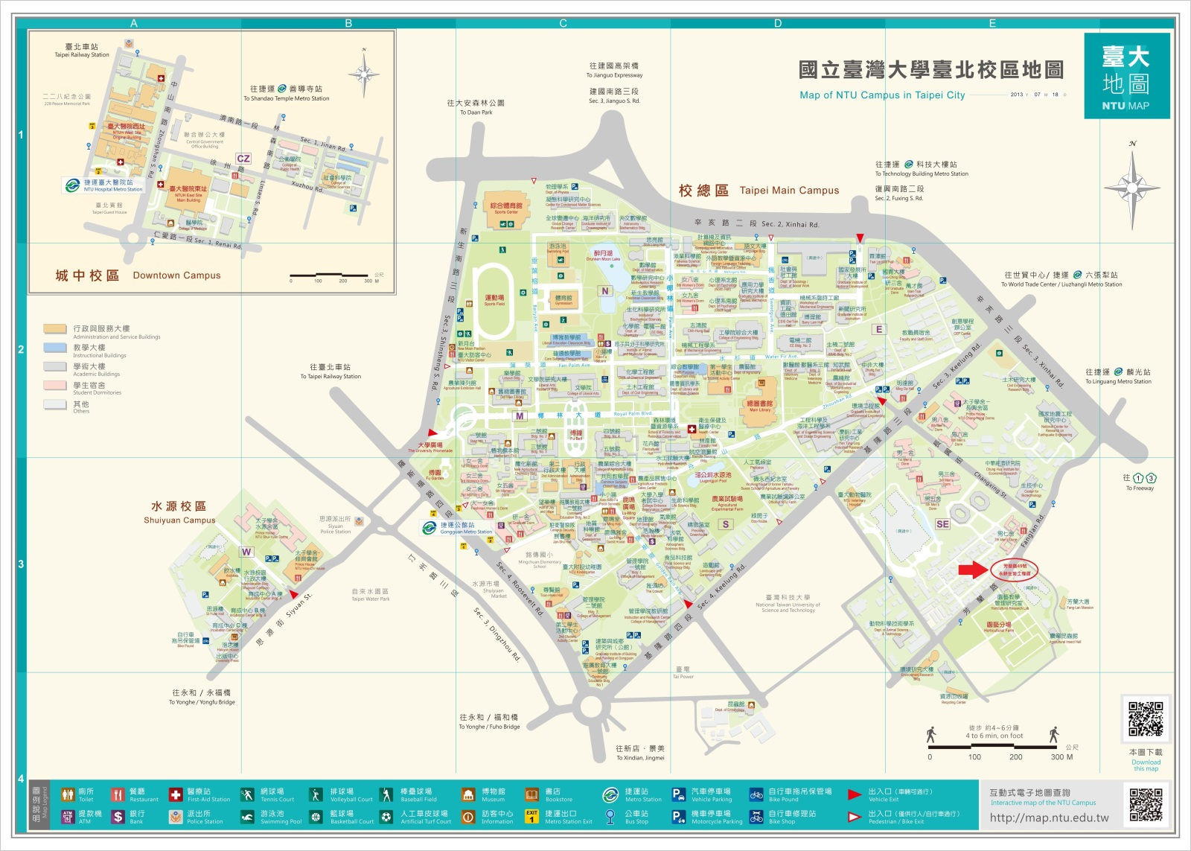
永齡生醫工程館一樓平面圖：
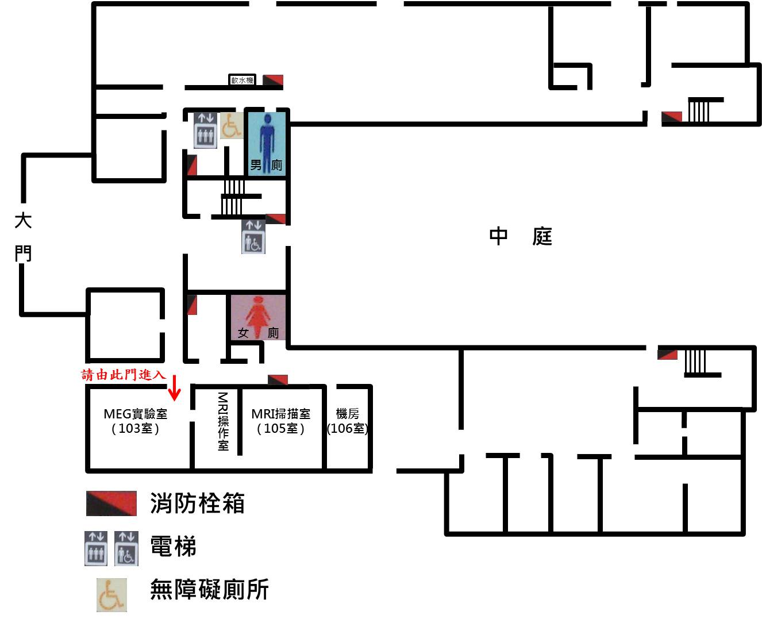

附件三、各式表單
※ 正式表單請至本中心網頁下載或來信向中心人員索取電子檔。
表單說明：
- 儀器使用申請書：申請使用MEG系統請依使用目的(實驗/教學)填寫表單1-1或1-2，申請使用中心三樓區域請填寫表單1-3
1-1臺大Elekta Neuromag® TRIUX MEG儀器使用申請書_實驗專用(共2頁)
1-2臺大Elekta Neuromag® TRIUX MEG儀器使用申請書_教學專用(共1頁)
1-3臺大身體心靈文化整合影像中心三樓空間使用申請書(共2頁)
- 受試者同意書：每位受試者每次實驗開始前務必填寫本中心專用受試者同意書，中心於操作區已備有空白同意書，可向操作員索取或自行列印，確認後由中心保存，如實驗單位需要留存，請受試者填寫第二份或實驗單位專用格式。
2臺大Elekta Neuromag® TRIUX MEG受試者同意書(共2頁)

